|  |
| --- |



| **Børn & Kultur**  Sekretariat-BK |
| --- |

| Torvegade 74, 6700 Esbjerg  Dato 13. maj 2020 |
| --- |

**Medarbejder**

**Vejledning**

**Pilot**

**&**

**kommunikationsagenda**

**Katamaranen, Sjelborg Børnehave**

**Indholdsfortegnelse**

Login til uddannelsesversionen 3

Overblik 4

Opret opslag 5

Beskeder (Fællespostkasser) 6

Opret en besked 6

Læs beskeder 8

Besvar beskeder 9

Send besked til fællespostkasse 10

Læs besked i fællespostkasse 10

Øvelser i opslag, beskeder, fællespostkasserne og grupper 11

Øvelse 1 11

Øvelse 2 11

Login til egen afdeling 12

Onboarding 13

Øvelser i fællespostkasse 14

Øvelse 3 14

Øvelse 4 14

Kommunikationsagendaen 15

Opret begivenheder 16

Metode 1 16

Metode 2 17

Øvelse til begivenheder 18

Øvelse 5 18

Kommunikationsagendaen 19

Galleri og tagging 20

Opret Galleri 20

Tag billeder direkte i Aula 21

Opret galleri og tag billeder direkte i Aula 22

Øvelser i opret galleri og tag billeder direkte i Aula 22

Øvelse 6 22

Læg media i Galleri 23

Kommunikationsagendaen 25

Komme/gå funktionen 26

Kommunikationsagendaen 27

Kommunikationsagendaen - øvrige opmærksomhedspunkter 28

Hvilke systemer til hvad – dagtilbud – 2020 29

# Login til uddannelsesversionen

Der findes en uddannelsesversion af Aula, som du kan tilgå ved at gå på ”safari” eller ”google chrome” browseren og indtaste adressen:

<https://uddannelse.aula.dk/>

Når siden er åbnet skal du vælge ”ANDRE LOGINMULIGHEDER”, og derefter ”CONTEXT HANDLER”

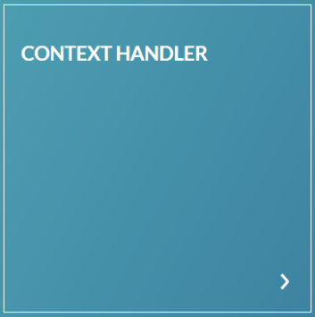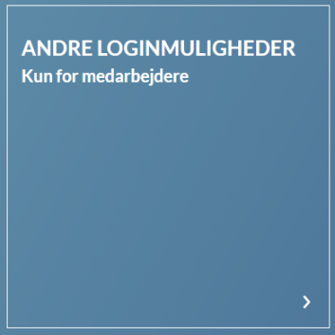

Herefter får du mulighed for at angive brugernavn og kodeord:

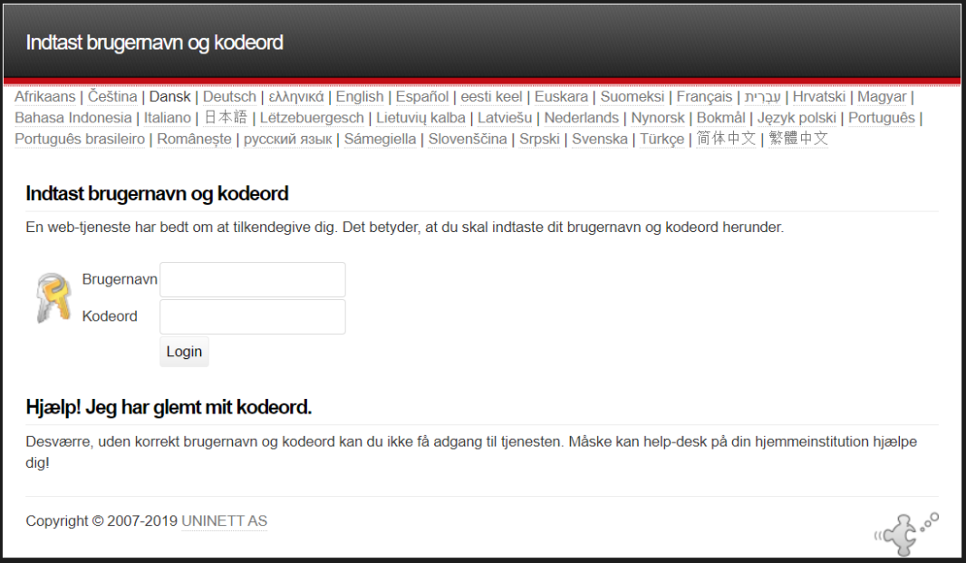

Indtast evt. øve-login her: ______________

Adgangskode : ___gn2pvxsr___

## Overblik

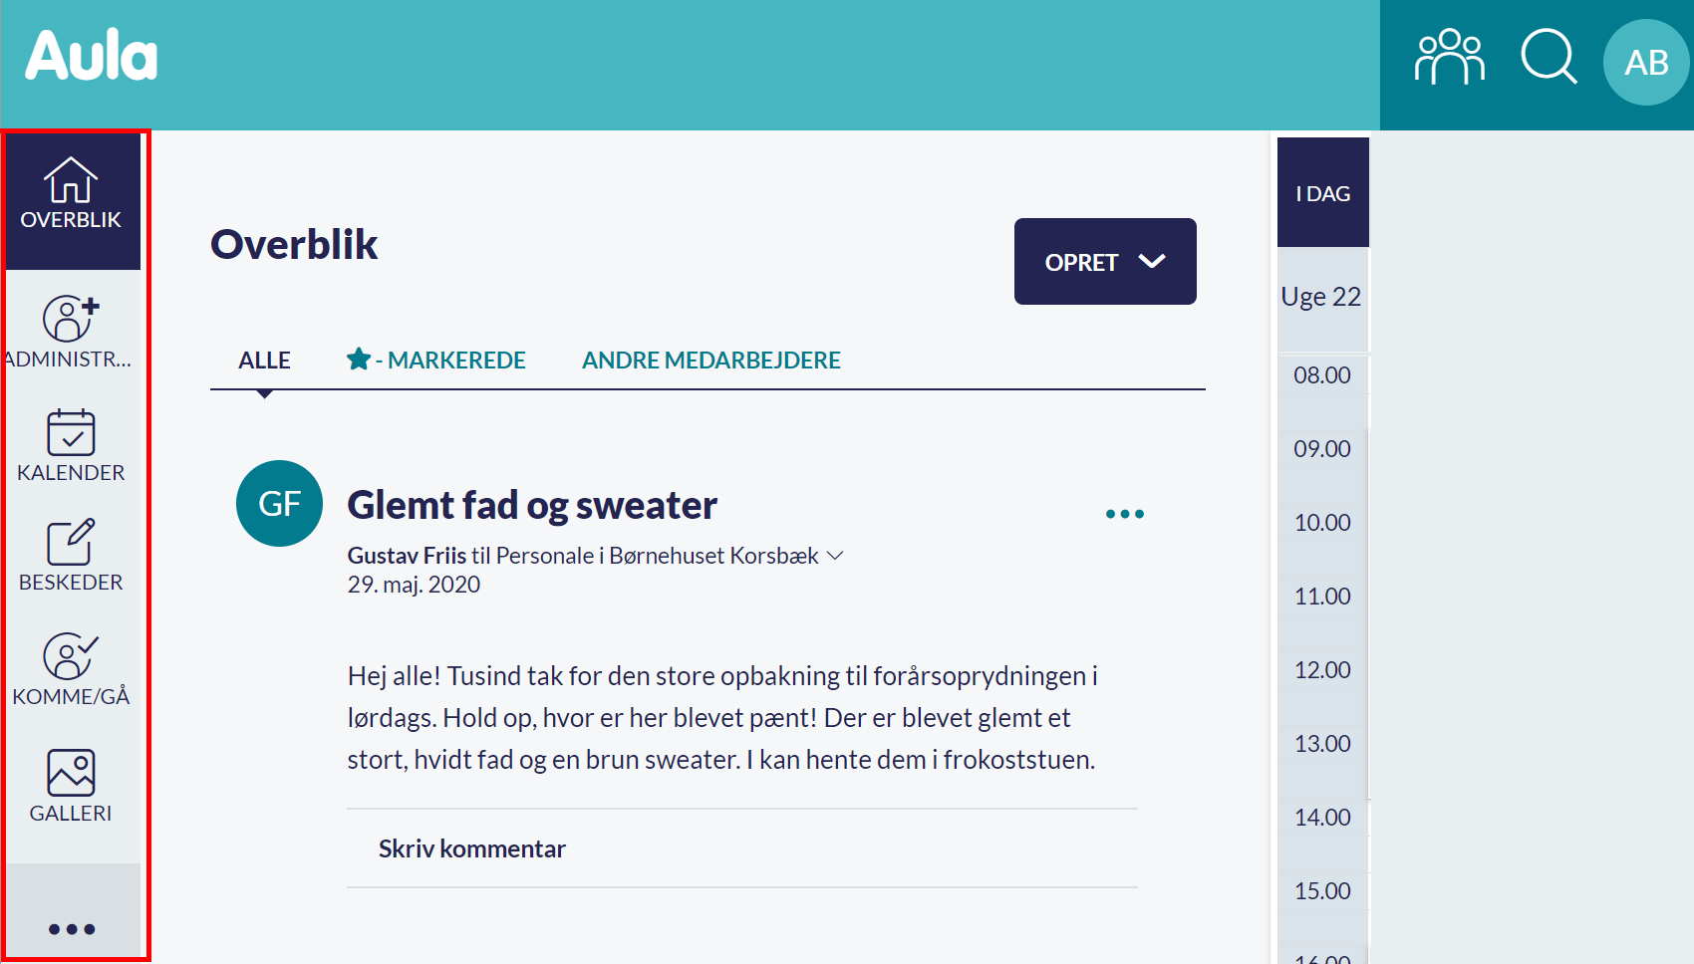

Aula er bygget op af:

* en menu (lodrette ikoner til venstre – markeret med rød)
* En hurtigmenu – knappet
* En gruppe, søge og profilmenu

# Opret opslag



1. Klik på og vælg ikonet ”opslag”



1. Du kan nu ”oprette” et opslag ved at udfylde modtageren under ”Til”.

Ved at skrive gruppens navn vil søgefunktionen fremvise relevante grupper, som opslaget kan deles med.

**OBS!** Vær opmærksom på, at du kun kan oprette opslag for grupper, og at du også skal være medlem for at kunne oprette et opslag.

1. Dernæst udfylder du ”Emne” og afslutningsvis kan du skrive din meddelelse under sektionen ”Tekst”
2. Du kan ved at klikke på  ”Tilføj fil” vælge at uploade en fil, der tilknyttes beskeden.
3. Hvis beskeden indeholder vigtige oplysninger, kan du markere opslaget som vigtig. Dette gør du ved at klikke på ”Marker som vigtig” Derefter kan du vælge, at opslaget skal vises som vigtigt inden for en bestemt tidsperiode ved at klikke på de to kalenderikoner og tilføje ”Vigtig fra” og ”Vigtig til” Markeringen ”Vigtig” fjernes fra opslaget, når perioden er overskredet.
4. Ved at klikke på ”Tillad kommentarer” så oprettes der et kommentarfelt. **OBS!** Dette skal undlades!



1. Afslutningsvis klikker du på knappen

# Beskeder (Fællespostkasser)

## Opret en besked

1. Klik på og vælg BESKED
2. Her åbner beskedvinduet sig  
     
   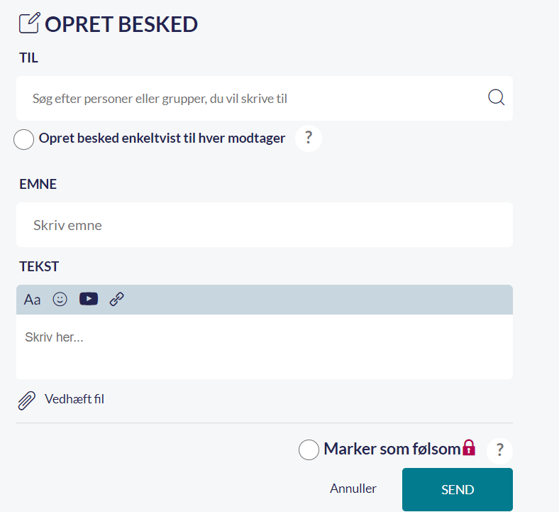
3. Felterne EMNE, TEKST og fungerer som i andre mailprogrammer.
4. Sæt markering i  hvis der er flere modtagere og de skal modtage beskeden enkeltvis
5. Sæt en markering i  hvis beskeden indeholder følsomme personoplysninger. Når en besked markeres som følsom sikrer vi, at modtageren er dobbelt godkendt – altså en dobbelt sikring af, at det er den rigtige modtager.
6. Udvælgelse af modtagere kan gøres på to måder  
   1. Begynd at indtaste navnet på personen eller gruppen   
        
      eks 1: Find Benjamin  
        
      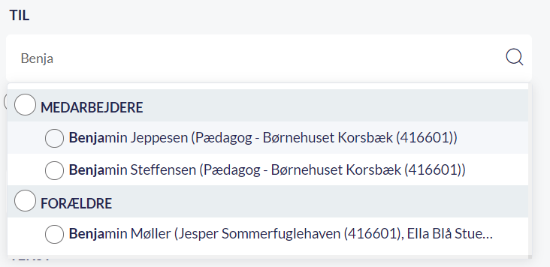  
        
      Eks 2: Find blå stue  
        
      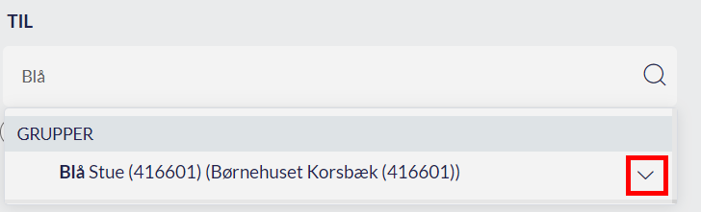  
        
      Ved at klikke på nedpilen th kommer kan du vælge om du vil skrive til alle forældre eller alle medarbejdere.  
        
      Du kan klikke på pilen igen for at udvælge enkelte personer
   2. Brug **\*** (stjerne) for at få alle brugere frem.  
        
      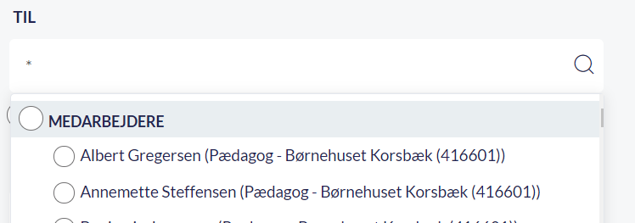
7. Klik i hvis beskeden ikke skal sendes til modtagerne som gruppe.
8. Når du har tjekket, at alt er sat korrekt trykker du

## Læs beskeder



1. Klik på i menuen  
     
     
   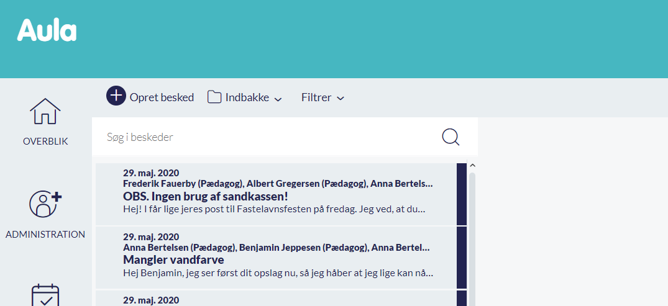
2. Klik på den besked du vil læse  
     
   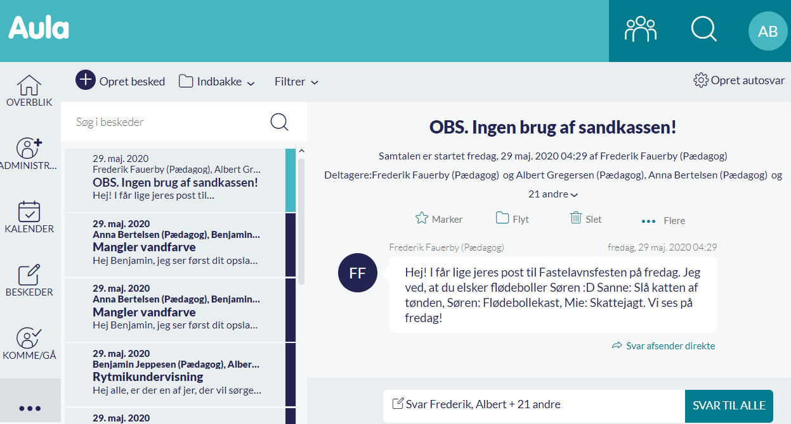

## Besvar beskeder

Læg mærke til hvor mange modtagere der er på beskeder. Ovenfor er det 23.

Du kan besvare beskeder på to måder

* Alle beskedens modtagere
* Afsenderen alene.

1. Besvar alle  
     
   Skriv din besked i det hvide felt og tryk send
2. 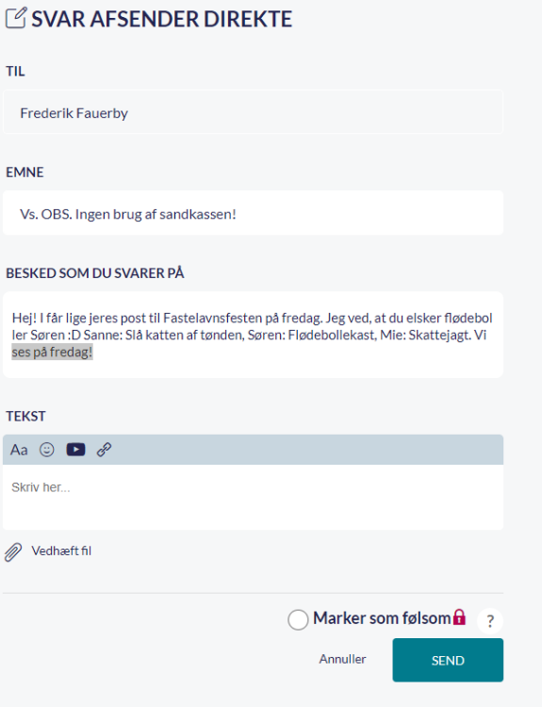Besvar afsenderen  
     
   Klik på , som åbner et nyt beskedvindue  
     
   Indsæt tekst og tryk

## Send besked til fællespostkasse

Fællespostkasser fremsøges som almindelige brugere.

1. Opret besked
2. Skriv fællespostkassens navn – her pilot  
     
   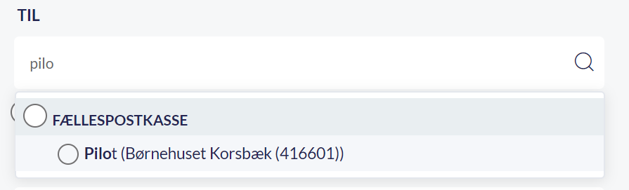
3. Skriv besked og tryk

## Læs besked i fællespostkasse



1. Gå ind i
2. Klik på   
     
   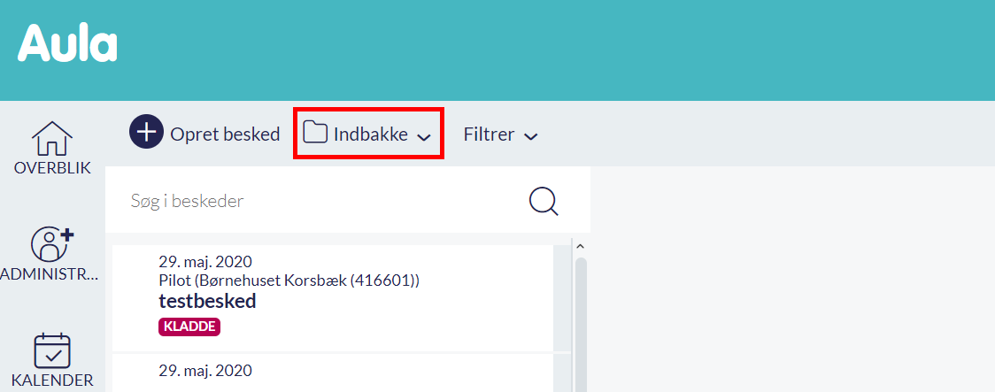
3. Vælg ”Pilot” – og du er inde i fællespostkassen  
     
   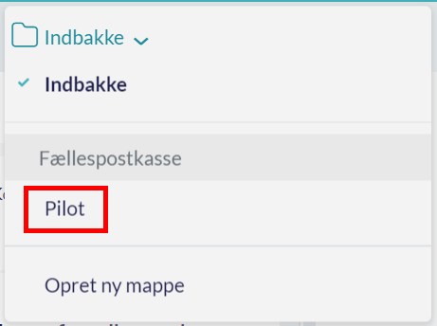

## Øvelser i opslag, beskeder, fællespostkasserne og grupper

**Øvelser i opslag, beskeder,**

**fællespostkasserne og grupper**

### Øvelse 1

1. Send en besked til en fra din gruppe
2. Læs beskeden
3. Besvar beskeden

### Øvelse 2

1. Send en besked til hele din gruppe på to måder
   1. Hvor du ikke markerer 
   2. Hvor du markerer 
2. Læg mærke til svarfeltet  
     
   Uden markering  
     
   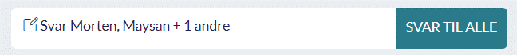  
     
   Med markering  
     
   
3. Svar tilbage på de to beskeder og se resultatet hos modtageren
4. Diskuter hvad der er fordele og ulemper ved hver metode, altså at man ved den ene svarer tilbage til alle og den anden kun svarere afsenderen, f.eks hvad der sker hvis modtageren ikke er bevidst om at det er en gruppetråd.  
     
   Diskuter hvornår man kan bruge det ene frem for det andet.

­­­­­­­­­­­­Vigtige pointer/noter: ____________________________________________________________________________________________________________________________________________________________________________________________________________________________________________________________________________________________________________________________________________________________

# Login til egen afdeling

1. Åbn browseren (Chrome eller Safari) og skriv ”www.aula.dk”
2. 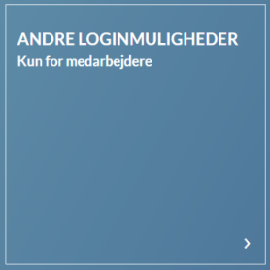Klik på ”ANDRE LOGINMULIGHEDER”  
     
     
     
     
     
     
     
   Klik i ”Husk mit valg af Login”
3. Klik på ”Kommunal IDP”
4. 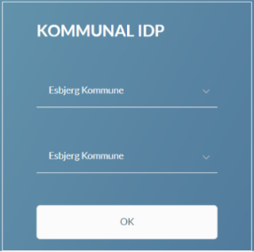Vælg ”Esbjerg Kommune” i øverste felt og tryk ”OK”
5. Vælg ”Log på din brugerkonto for Esbjerg Kommune”

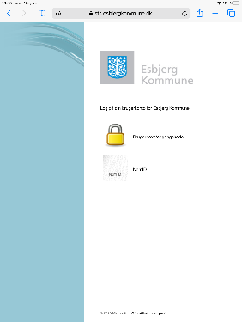

1. indtast dit ad-login (det samme som du logger på computeren med)
2. Hvis du bliver bedt om at bekræfte med NemID gør du det (er kun aktuelt første gang du logger på)

## Onboarding

Det er kun første gang du skal ”onboarde”. Alle andre kommer du direkte ind på overblikket.

Her skal du godkende betingelserne og personlig information.

1. Sæt flueben i ”Jeg er informeret om privatlivspolitikken for Aula” og tryk   
     
   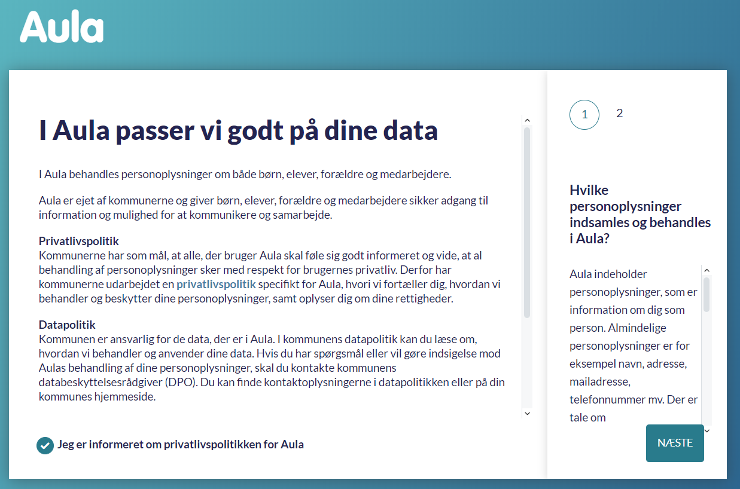
2. Indsæt IKKE telefonnr. og e-mail og tryk   
     
     
   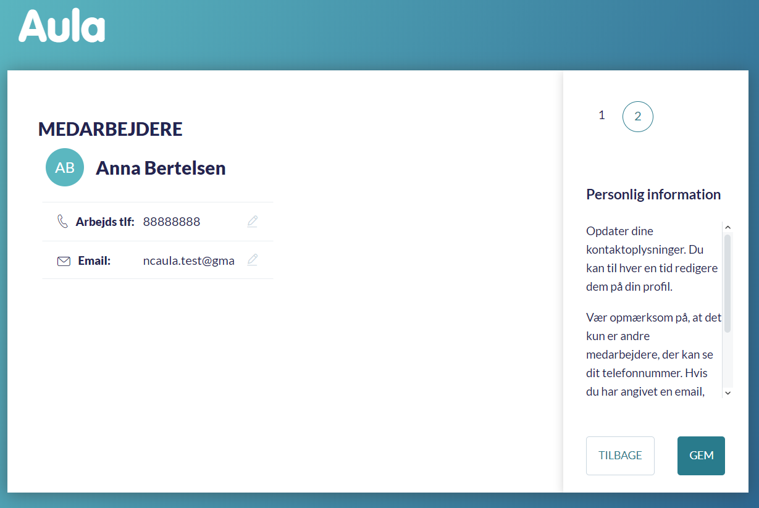
3. Du er nu logget på Aula

## Øvelser i fællespostkasse

**Øvelser i fællespostkasse & opslag**

**– i egen afdeling**

### Øvelse 3

1. Send en besked til din kollegaer via ”fællespostkasse medarbejdere”
2. Find beskeden
3. Besvar en af de andres beskeder
4. Få en af de andre til at svare på beskeden
5. Se ved de andre i gruppen, hvordan beskeden ser ud som modtager

Læg mærke til:

* Hvem er afsenderen af de beskeder du og andre modtager fra fællespostkassen?
* Er der noget, man skal være opmærksom på, når man sender til en fællespostkasse?
* Er der noget, man skal være opmærksom på, når man svarer fra en fællespostkasse?

### ­­­­­­­­­­­­Øvelse 4

1. Lav et testopslag til dine kollegaer
2. Marker denne som vigtigt fra 11.6.20 – 12.6.20
3. Du skal sikre dig, at opslaget ikke kan besvares.
4. Find dit og dine kollegaers testopslag i overblikket

**OBS fremadrettet laves opslag kun til forældre på denne måde i Katamaranen**

Vigtige pointer/noter: ____________________________________________________________________________________________________________________________________________________________________________________________________________________________________________________________________________________________________________________________________________________________

## Kommunikationsagendaen

**- Opslag, beskeder, fællespostkasserne og grupper**

**Need to know** - opslag:

Defineres som opslag, der kræver handling fra forældrene, herunder:

* Tilbagemelding af ferier
* Tilmelding til arrangementer (her henvises desuden til kalenderen, hvis der er noget der er aktuelt)
* Opmærksomhed på flåter mm.

**Disse skrives ud til samtlige forældre via fællespostkassen ”hele Katamaranen” – og markeres med en stjerne**

**Opslag** laves til mange modtagere (eks. Alle forældre i afdelingen – uden mulighed for svar).

**Beskeder** sendes til få (eks. Til alle forældrene på en stue).

**Fællespostkasserne** bruges som kommunikation mellem forældre og medarbejdere (herunder en vigtig besked fra et forældrepar til medarbejderne i et team – og omvendt)

**Sikker kommunikation** skal benyttes, hver gang der skrives ud til et forældrepar om noget specifikt i forhold til deres barn (dvs. feltet ”marker som sikker” markeres)

**Grupper** bruges til kommunikation forældrene imellem (der er lavet grupper for Skovhuset og Markhuset)

**Digital kommunikation** erstatter IKKE kommunikation ansigt til ansigt.

**Nice to know** – beskeder**:**

Defineres som beskeder, der er orienterende, herunder:

* dokumentation af dagen med udgangspunkt i den styrkede pædagogiske læreplan
* Tilfælde af sygdom mm.

**Disse skrives ud til forældrene i en gruppe for den enkelte stue/hus**

# Opret begivenheder

## Metode 1



1. Klik på og vælg BEGIVENHED  
     
   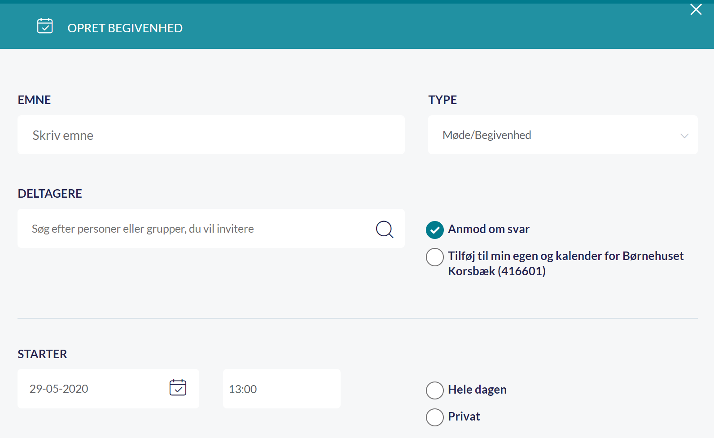
2. Udfyld felterne:  
   1. 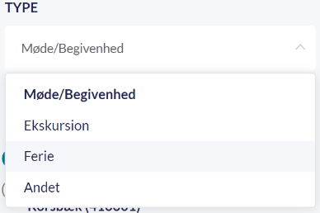EMNE – Hvad hedder begivenheden
   2. TYPE – klik og vælg hvilken type det er:
   3. DELTAGERE – Vælg hvem der skal være med til begivenheden  
        
      Hvis folk skal melde tilbage om de deltager sættes flueben i ”Anmod svar”  
        
      
   4. STARTER og SLUTTER – Indtast start og sluttidspunkt
   5. 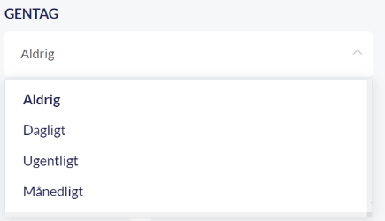GENTAG – hvis begivenheden kører flere gange
   6. DEADLINE FOR SVAR – hvis der er en svarfrist
   7. STED – hvor sker det?
   8. TEKST – beskriv begivenheden og vedhæft evt. en fil
   9. Klik
   10. Klik på og kontroller at begivenheden står korrekt

## Metode 2



1. 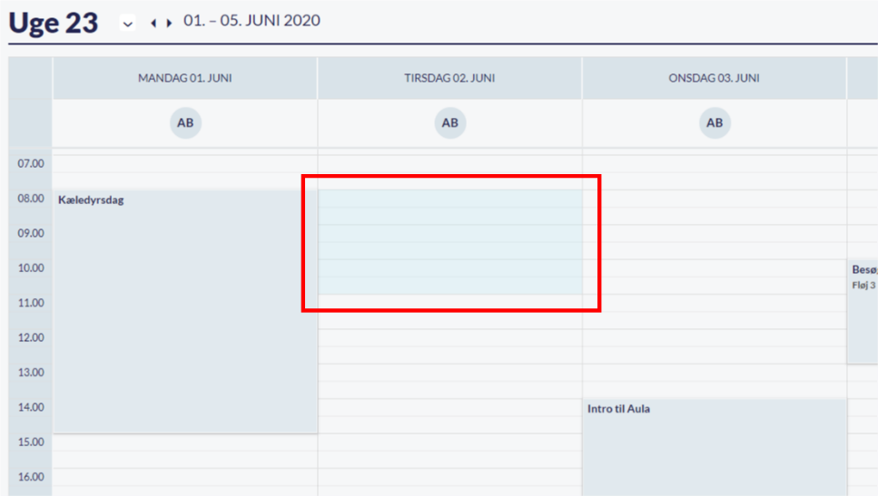Klik på kalender
2. Marker tidspunktet for begivenheden   
   med musen   
     
   (fingrene på touch)
3. Herefter kommer man ind til samme menu som ovenfor, men START og SLUT er udfyldt.

## Øvelse til begivenheder

**Øvelse til begivenheder**

Sæt jer sammen i jeres teams

### Øvelse 5

1. Opret en planlagt begivenhed i kalenderen, dette kan være:
   * En begivenhed for børnene i jeres team, der skal være synlig for gruppens forældre
   * En tur ud af huset, der skal være synlig for gruppens forældre
   * En relevant begivenhed fra årsplanen
   * Eller noget helt fjerde.

Vær obs på, at ovenstående begivenhed er målrettet dem, det er relevant for

1. Tjek, at ovenstående er oprettet i kalenderen

Vigtige pointer/noter: ________________________________________________________________________________________________________________________________________________________________________________________________________________________________________________________________________________________________________________________________________________________________________________________________________________________________________________________________________________________________________________________________________________________________________________________________________________________________________________________________________________________________________________________

## **Kommunikationsagendaen**

**- Kalender**

**Aula kalenderen bruges til at skabe overblik over følgende:**

* **Årsplaner** for afdelingen, herunder arrangementer der kræver tilmelding (disse henvises der desuden til under Fællespostkassen for hele Katamaranen Sjelborg Børnehave)
* **Månedsplan** for det enkelte team/børnegruppe - specifikt i forhold til ture og arrangementer – bruges i fht. forældre, men ikke mellem medarbejdere i afdelingen.

**Outlook kalenderen** (der tilgås via mail på computeren), bruges til booking af møder mellem medarbejdere i Esbjerg Kommune

# Galleri og tagging

## Opret Galleri



1. Klik på i menuen.  
     
     
   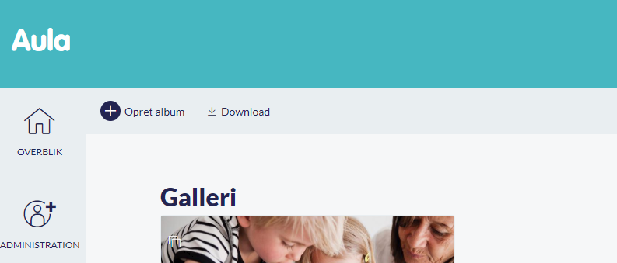
2. Klik på   
     
     
   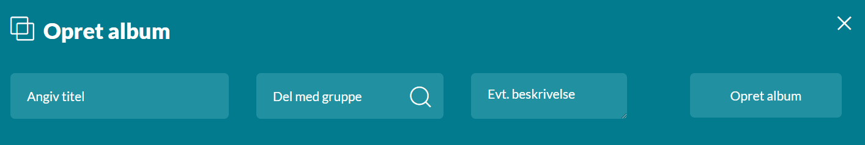
3. Indtast oplysninger  
   1. ANGIV TITEL – Hvad skal albummet hedde
   2. Angiv grupper den skal deles med (samme metode som ved beskeder)
   3. Evt. Beskrivelse – lav en sigende beskrivelse (er god at have om nogle år 😉)  
        
      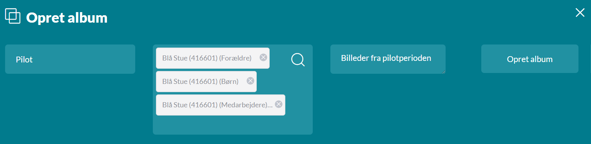
   4. Klik
   5. Klik på i menuen

## Tag billeder direkte i Aula

For at tage billeder direkte i Aula skal man logge på Aula.dk på en ipad/iphone.

1. Følg steps i ”Opret galleri” til og med step 3c
2. tryk ”næste” i øverste højre hjørne af skærmen



1. Vælg

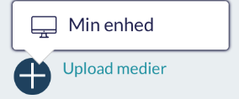

1. Vælg
2. Nederst på skærmen fremkommer 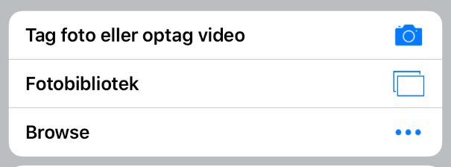
   1. Under ”fotobibliotek” kan allerede

optagede video’er og fotos

uploades

* 1. Under browse kan der findes

Video’er og fotos findes på nettet

og uploades

* 1. Vælg ”tag foto eller optag video”

1. billeder/video’er kan herefter tages/optages direkte i AULA
2. 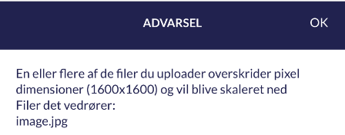Der kan fremkomme følgende advarsel

– dette for at billedet bliver lavet om til at

fylde mindre

Vær obs på at der kan gå op til 1 min. før

Billedet kan ses i Aula



1. Vælg hvis du vil tage flere billeder.

Vær opmærksom på, at billeder med et enkelt barn på kan betragtes som et portrætbillede. Her skal barnets navn ”tagges” på billedet”

Portrætbilleder, der er taget direkte i Aula kan tagges på følgende måde:

1. Find billedet i galleriet
2. når du trykker på billedet vises billedet i større format
3. tryk feltet ”hvis info” der fremkommer på billedet.

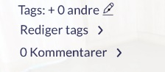

1. i feltet trykkes på ”rediger tags”
2. og i feltet 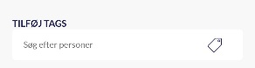 find personen der skal tagges ved at skrive navn – når ud trykker på navnet er tagget gennemført. Hvis tagget skal fjernes tryk da på krydset ud for den taggedes navn.

## Opret galleri og tag billeder direkte i Aula

## Øvelser i opret galleri og tag billeder direkte i Aula

Sæt jer sammen i jeres teams

### Øvelse 6

1. Opret et Galleri til billeder og video
2. Tag billeder af ting i bruger i hverdagen, direkte i Aula.
3. gør billederne tilgængelige for myrerne – markhuset (medarbejdere)
4. prøv at ”tagge” en kollega på dit billede

Hvis en forældre ikke har godkendt at billeder tages af et ”tagget” barn, slettes billedet automatisk i Aula.

Vigtige pointer/noter: ________________________________________________________________________________________________________________________________________________________________________________________________________________________________________________________________________________________________________________________________________________________________________________________________________________________________________________________________________________________________________________________________________________________________________________________________________________________________________________________________________________________________________________________

Vær opmærksom på, at billeder ligeledes kan uploades, hvis de allerede ligger på en iphone/ipad – se nedenstående vejledning

## Læg media i Galleri



1. Klik på i menuen   
     
   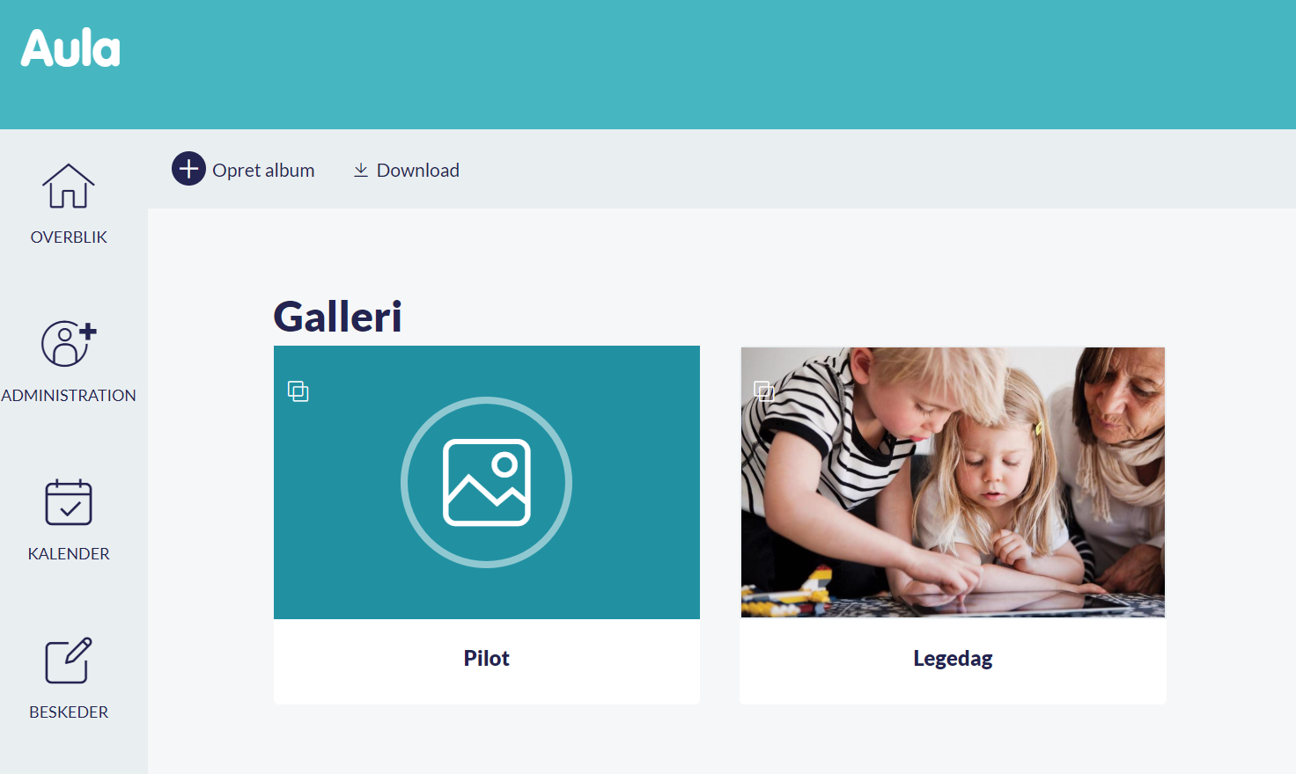
2. Klik på mappen du har oprettet  
     
   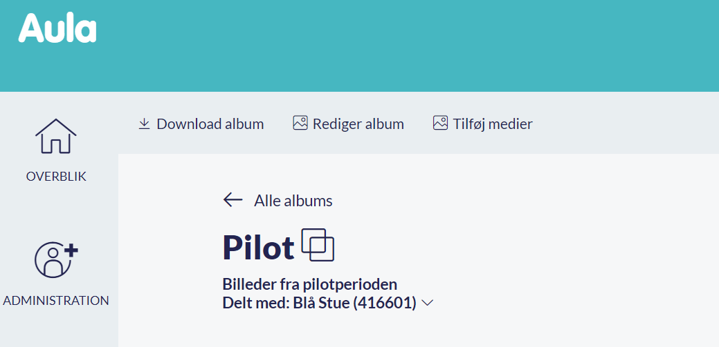
3. Klik på   
     
   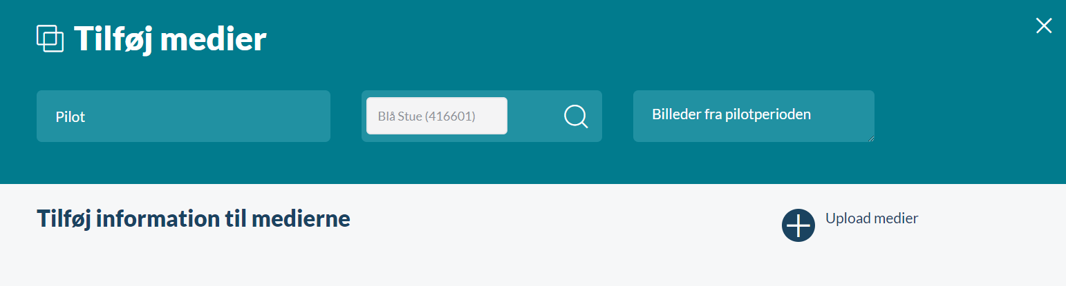
4. Klik på og vælg ”Min enhed”  
     
   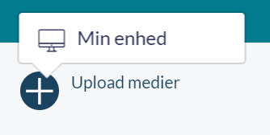
5. naviger frem til billedet, marker det og klik åben (nederst th)  
     
   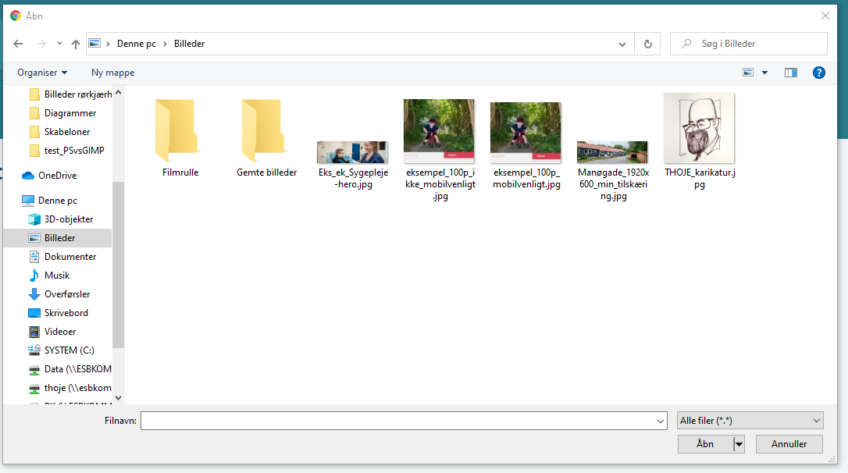
6. Find billedet og vælg det  
     
   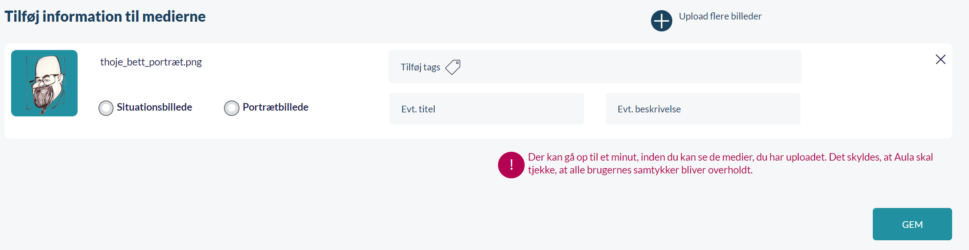
7. Udfyld felterne  
   1. Situationsbillede/portrætbillede – følg mediapolitik om hvad der kræver samtykke
   2. TILFØJ TAGS – Indsæt navne på dem som er på billederne
   3. Giv billedet en titel (godt når man kigger tilbage om nogle år)
   4. Giv billedet en beskrivelse (godt når man kigger tilbage om nogle år)
8. Tryk

Kommunikationsagendaen   
 **- Billeder**

Billeder og video’er til videreformidling i Aula tages direkte i Aula

Når der tages portrætbilleder skal børnene tagges på billederne.



Skal billederne redigeres og laves som collage, billedbog eller lignende, tages billederne direkte i Børnetube.

# Komme/gå funktionen

* Der er endnu ikke lavet en vejledning på Komme/gå funktionen – og vi kan desværre kun afprøve den ved at side med vores egen afdelings Aula og prøve os frem.
* Gem dog intet pt. til vi har større viden om, hvad der gemmes.
* Prøv at kigge i dette på Aula

Vigtige pointer/noter: ____________________________________________________________________________________________________________________________________________________________________________________________________________________________________________________________________________________________________________________________________________________________________________________________________________________________________________________________________________________________________________________________________________________________________________________________________________________________________________________________________________________________________________________________________________________________________________________________________________________________________________________________________________________________________________________________________________________________________________________________________________________________________________________________________________________________________________________________________________________________________________________________________________________________________________________________________________________________________________________________

Kommunikationsagendaen   
 **- komme/gå funktionen**

Forældrene ”tjekker børnene ind” hver morgen og ”tjekker børnene ud” ved afhentning

Forældrene bedes indtaste:

* hvornår barnet afhentes
* hvem der afhenter
* Evt. legeaftaler

Digital kommunikation fra forældrene skal ske via fællespostkassen for barnets stamgruppe

Det er forsat af stor betydning at hverdagssamtaler afholdes ansigt til ansigt med forældrene om, hvordan barnets dag har været mm.

# **Kommunikationsagendaen** - øvrige opmærksomhedspunkter

**Aula SKAL tjekkes dagligt**

Kommunikationsagendaen er pt et dynamisk dokument, som løbende tilrettes i løbet af processen, hvor forældre og I, som medarbejdere, inddrages

Link til Eknet ligger som opslag i Aula, her kan I finde følgende:

* Referater fra nedslagsmøder
* Arbejdsmiljø & MED, herunder ”MED - de grønne mapper”
* Info fra områdeleder til medarbejdere

I pilotperioden afprøves forskellige tilgange og funktioner i Aula

# Hvilke systemer til hvad – dagtilbud – 2020

